ข่าวประชาสัมพันธ์กิจกรรมองค์การบริหารส่วนตำบลมะเกลือเก่า
อำเภอสูงเนิน จังหวัดนครราชสีมา

วันที่ ๘ เมษายน ๒๕๖๕ อบต.มะเกลือเก่า ร่วมกับ อำเภอสูงเนิน สถานีตำรวจภูธรสูงเนิน กำนันตำบลมะเกลือเก่า และสภาองค์การบริหารส่วนตำบลมะเกลือเก่า ลงนามบันทึกข้อตกลง (MOU) การป้องกันและรักษาความปลอดภัยในชีวิตและทรัพย์สินของประชาชน ณ ศูนย์การเรียนรู้เศรษฐกิจพอเพียงตามแนวพระราชดำริ เขาสามสิบส่าง
นายไพฑูรย์ มหาชื่นใจ นายอำเภอสูงเนิน ร่วมกับ นายเอกชัย พรหมพันธ์ใจ นายกองค์การบริหารส่วนตำบลมะเกลือเก่า และ พันตำรวจเอก วทัญญู รุ่งรัศมี ผู้กำกับสถานีตำรวจภูธรสูงเนิน นายนายจักริน ไชยสูงเนิน กำนันตำบลมะเกลือเก่า และ นายนวม เมินขุนทด ประธานสภา อบต.มะเกลือเก่า ร่วมลงนามบันทึกข้อตกลง (MOU) การป้องกันและรักษาความปลอดภัยในชีวิตและทรัพย์สินของประชาชน และบูรณาการงานป้องกันและลดอุบัติเหตุบนท้องถนน พร้อมฝึกทบทวนการปฏิบัติงานให้กับอาสาสมัครป้องกันบรรเทาสาธารณภัย (อปพร.) และเจ้าหน้าที่อบต.มะเกลือเก่า เพื่อเตรียมความพร้อมในการปฏิบัติงานกู้ชีพกู้ภัยช่วยเหลือประชาชน และการอำนวยความปลอดภัยด้านการจราจรในช่วงวันหยุดเทศกาลสงกรานต์ ณ ศูนย์เรียนรู้เศรษฐกิจพอเพียงตามแนวพระราชดำริ เขาสามสิบส่าง
ขอขอบคุณพันตำรวจเอก วทัญญู รุ่งรัศมี ผู้กำกับการสถานีตำรวจภูธรสูงเนินที่สนับสนุนทีมวิทยากรตำรวจชุดตำรวจชมส.สภ.สูงเนิน.. #รวมพลังสามัคคี #มะเกลือเก่าเมืองน่าอยู่
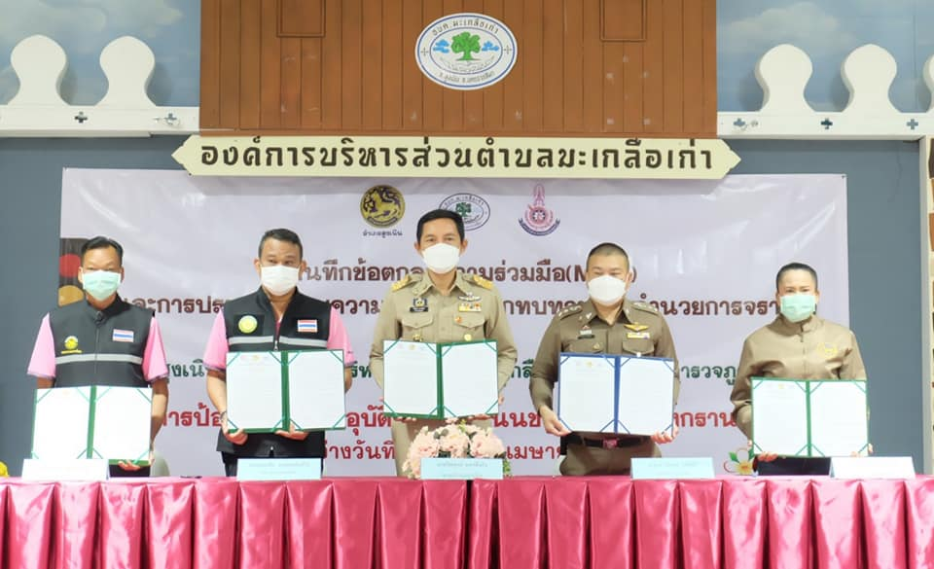

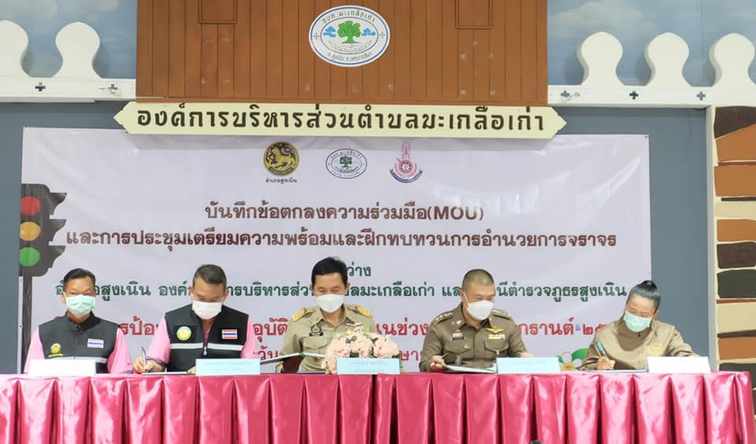

ข่าวประชาสัมพันธ์กิจกรรมองค์การบริหารส่วนตำบลมะเกลือเก่า
อำเภอสูงเนิน จังหวัดนครราชสีมา

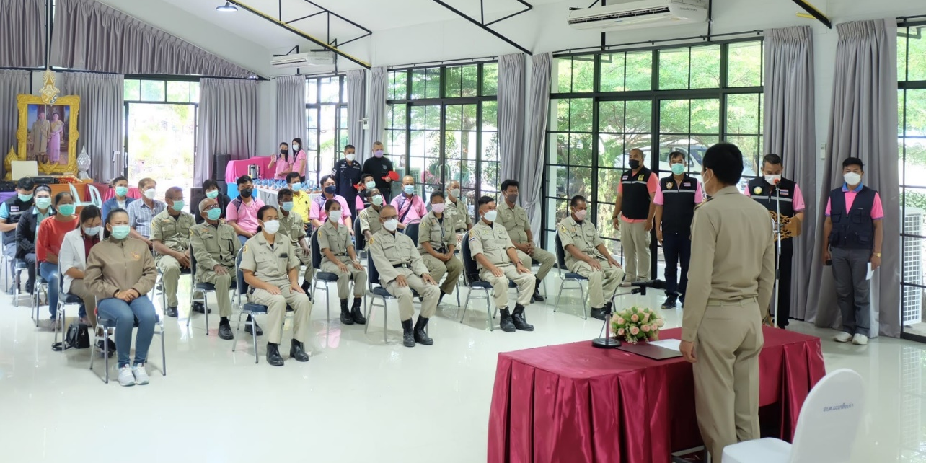

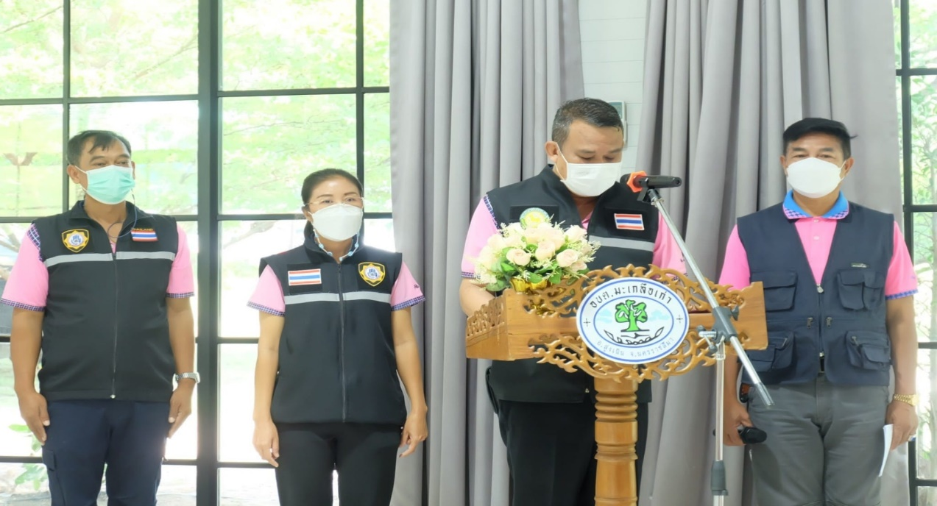

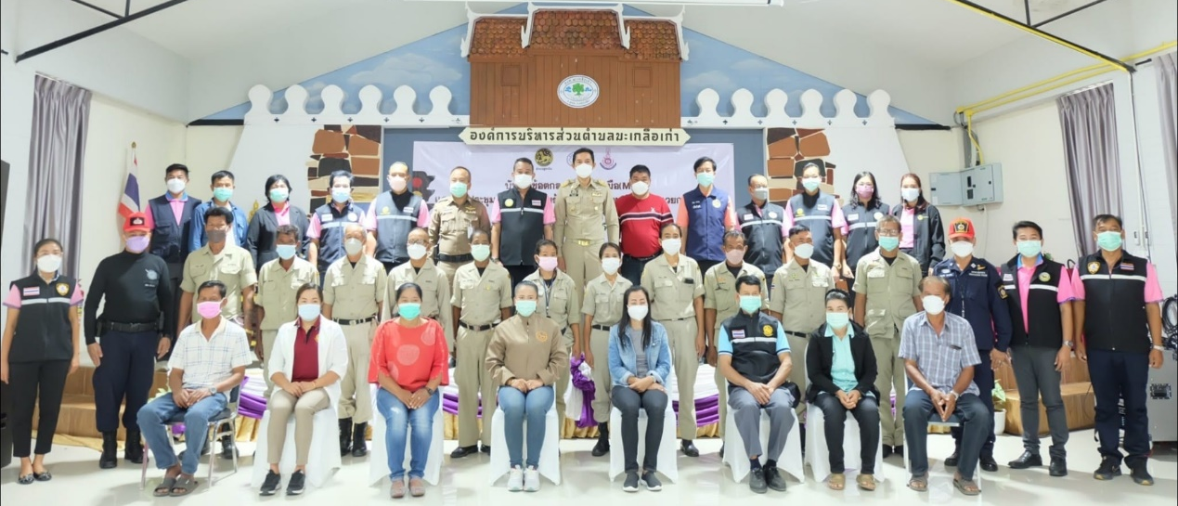

ข่าวประชาสัมพันธ์กิจกรรมองค์การบริหารส่วนตำบลมะเกลือเก่า
อำเภอสูงเนิน จังหวัดนครราชสีมา

